珠海市斗门区征地和城市房屋征收服务中心公开招聘普通雇员考试考点指引
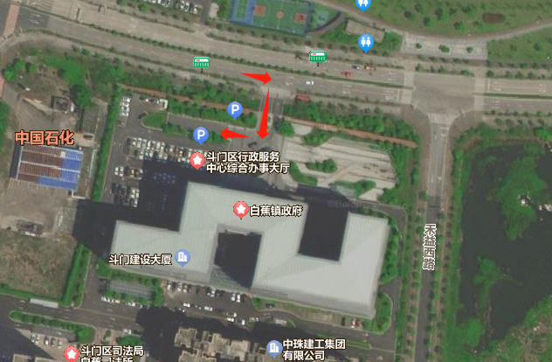
（图一）
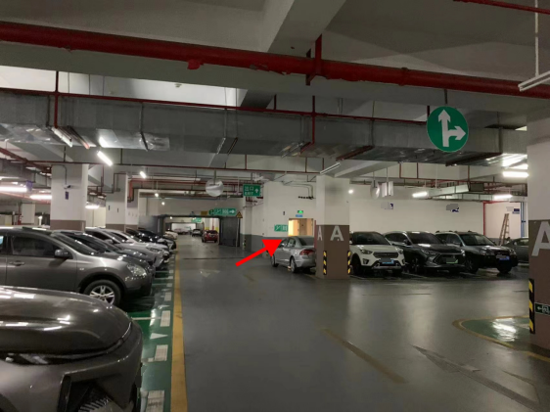
（图二）
注意：到达建设大厦后，从图一箭头处入地下车库（请靠右行并注意前方来车），从图二电梯口处上11楼。

